taxe foncière 1358 €
Région GOURDON |  |  |  | 192 600 €
Réf : GD2060 | Secteur Gourdon - Grande demeure en pierre sur 1ha 67
Situation du bien:  - Campagne non isolée  Rez de chaussée:  - Cellier + cage d'escalier avec rangement de 10 m²  - Chambre 13,5 m²  - Couloir 7,5 ²  - Hall d'entrée et dégagement de 8,3 m²  - Pièce à vivre incluant cuisine et souillarde de 30 m²  - Salle à manger 16 m²  - WC 1,7 m²  1er étage:  - 3 Chambres 15 m² et 2 x 9 m²  - dégagement 4,2 m²  - Palier 2,14 m²  - Pièce de 34 m² avec cheminée  - Salle d'eau 4,7 m²  - Terrasse couverte de 11 m²  2ème étage:  - Grenier 80 m²  Dépendances:  - Four à pain 7,7 m²  - Grangette ancienne petite porcherie 15 m²  DPE:  - Consommation énergétique en énergie primaire 251,00 KWHep/m²an E  - Emission de gaz à effet de serre 55,00 Kgco2/m²an E  - Date de réalisation DPE 24/4/2023  Chauffage:  - CC Fuel  Equipements divers:  - Fosse septique  Terrain:  - prairie  Toiture:  - Tuiles |  | 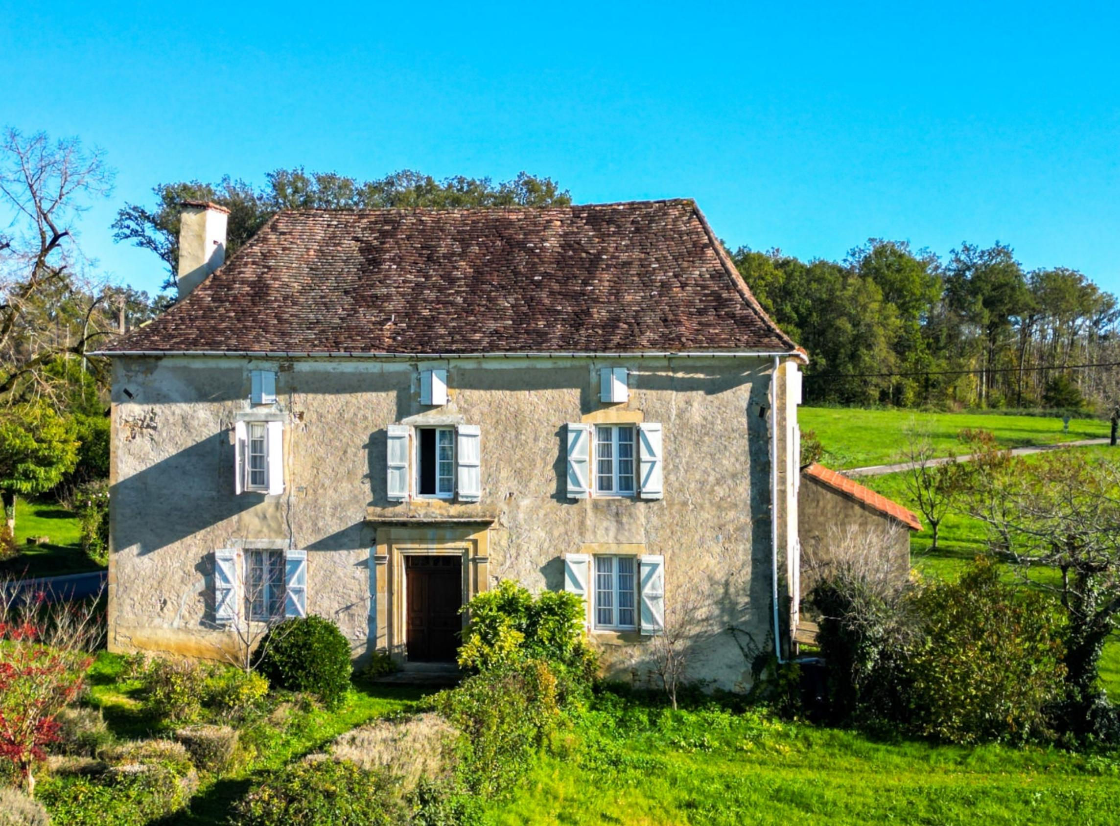  Secteur Gourdon - En campagne non isolée, bien implantée sur un beau terrain plat d'1ha67, cette grande Demeure en pierre typique a conservé des éléments anciens (souillarde, cheminée, parquets) - 130 m² habitables à rénover avec surfaces complémentaires à aménager. Four à pains et dépendance en pierre en annexes.  La Demeure. Sous-sol. Caves. RDC. Entrée et dégagement de 8,3 m², pièce à vivre incluant cuisine et souillarde de 30 m², salle à manger de 16 m², couloir de 7,5 ², chambre de 13,5 m², cellier + cage d'escalier avec rangement de 10 m², wc de 1,7 m². Etage. Palier de 2,14 m², 3 chambres de 15 m² et 2 x 9 m², dégagement de 4,2 m², pièce de de 34 m² avec cheminée , salle d'eau de 4,7 m², terrasse couverte de 11 m². Etage 2. Grenier de 80 m².  Chauffage au fuel. Fosse septique.  Four à pains de 7,7 m². Ancienne petite porcherie en pierre de 15 m².  Les informations sur les risques auxquels ce bien est exposé sont disponibles sur le site Géorisques: www.georisques.gouv.fr  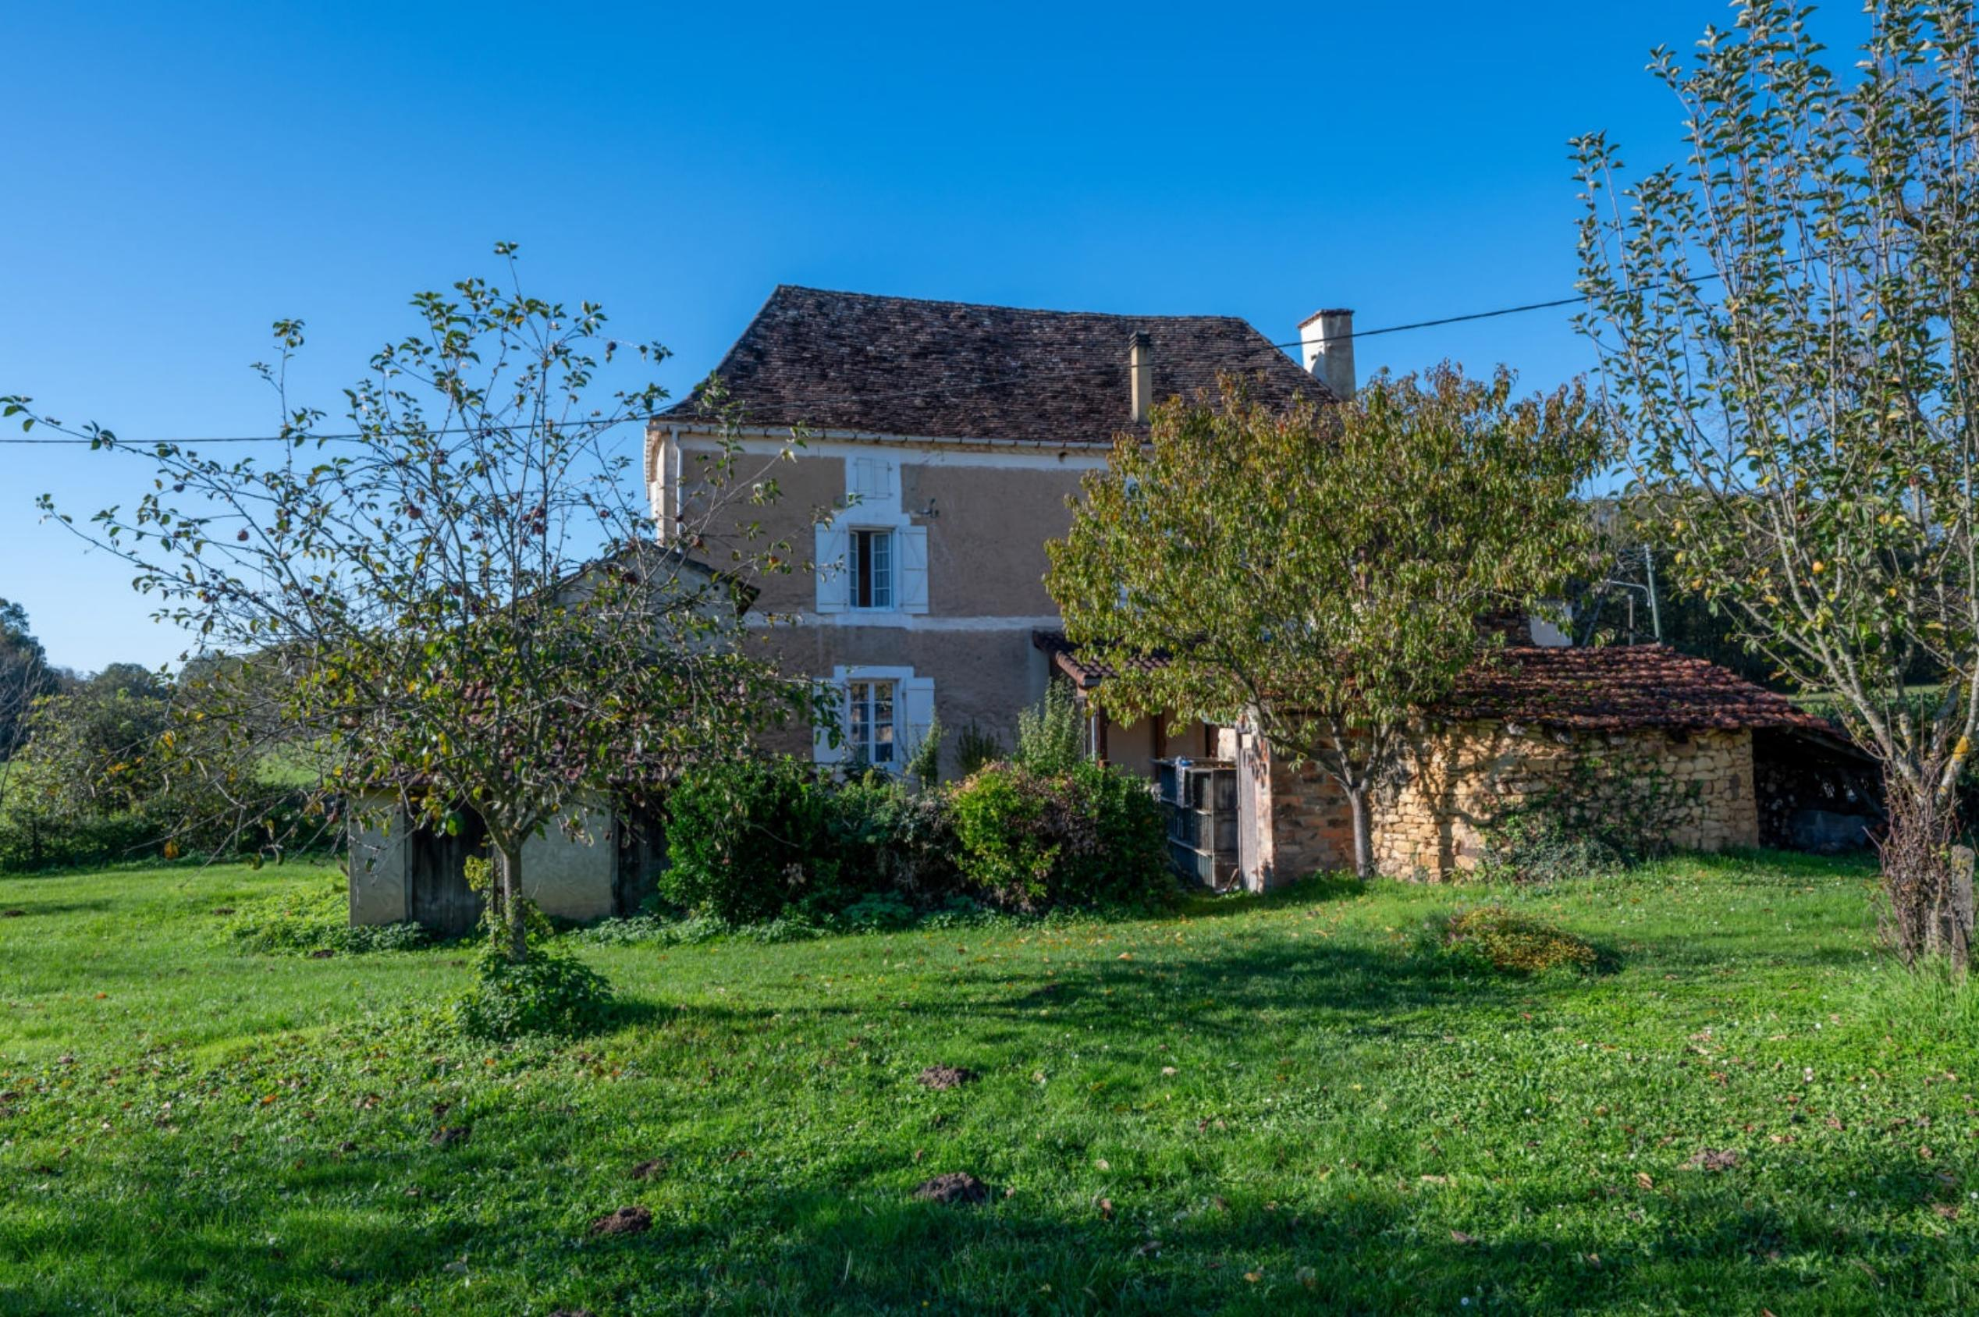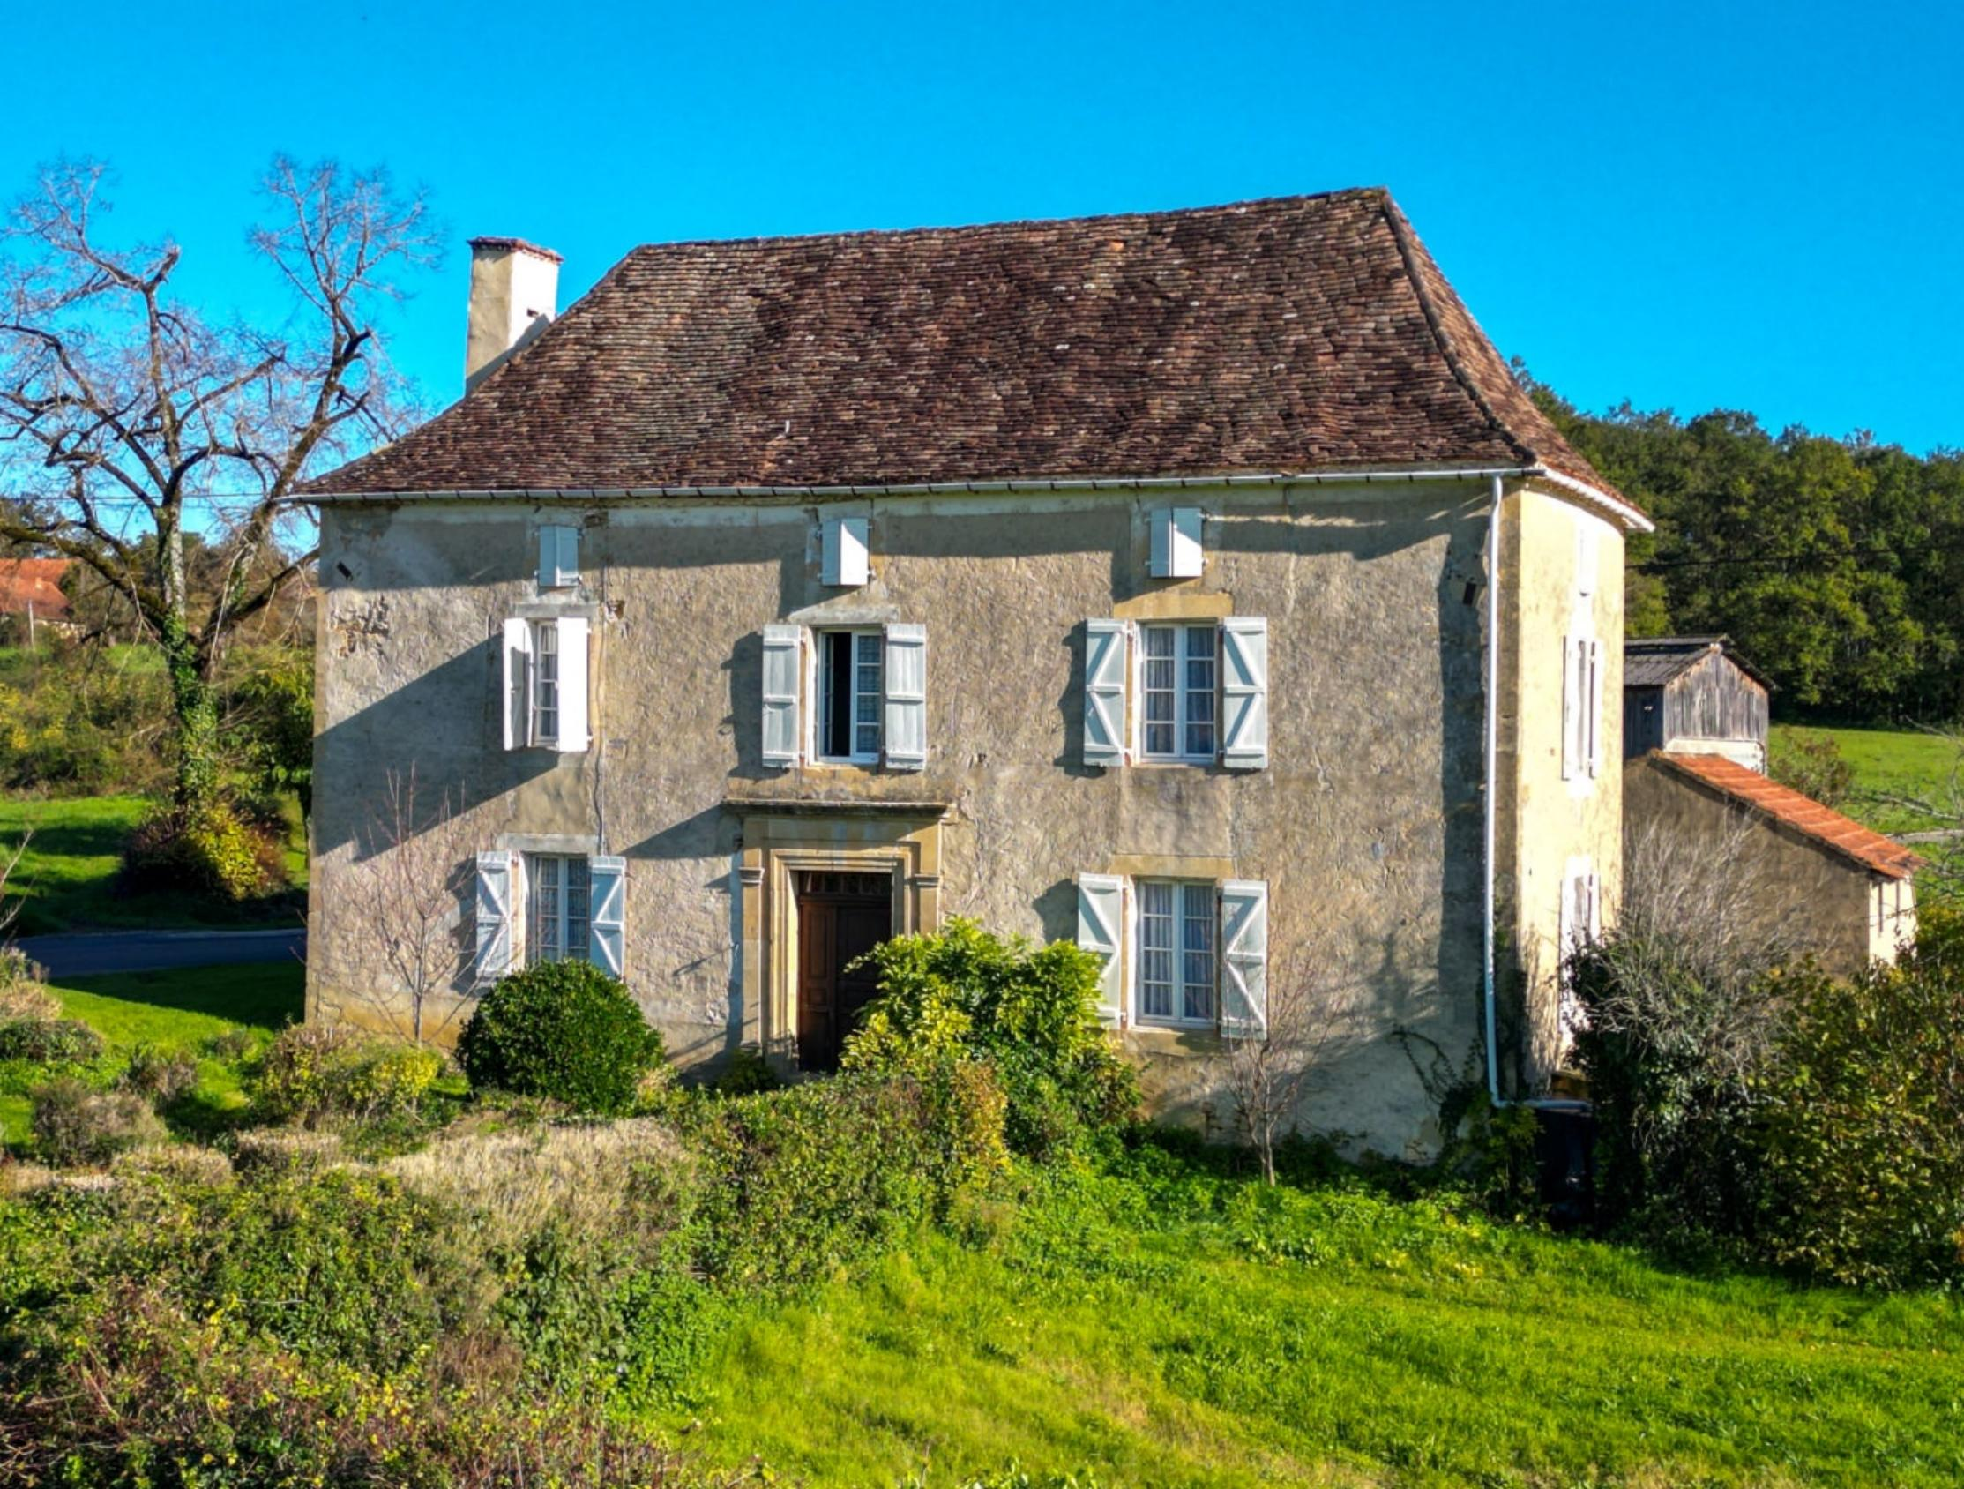
Surface habitable : 130 m² |  |  | Terrain : 16 728 m²
- Nombre de pièces : 7  - 4 chambres  - Chauffage : Fuel  - Garage : |  |  | - Style : Pierre  - Etat : A rénover entièrement  - Exposition : Sud  - Année :

